在深大找对象只需要3分钟......
"保持真诚，相互尊重，机缘就此寻觅。"
01
「哈机觅」是什么？
H s e e k
你是否曾觉得，校园很大，圈子却很小？你是否期待相遇，却又不知从何开始？你是否相信，那个“对”的人，或许就在同一片校园，却始终擦肩？
哈机觅（Hseek） ，一个专为深圳大学城五校学子（ 深大 、哈工大深、清华深、北大深、南科大）打造的 恋爱匹配平台 ，或许能为你带来答案。
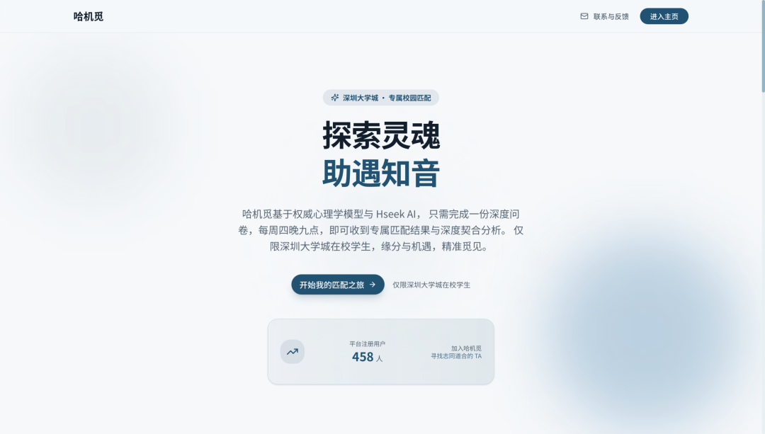
图片
您仅需花费3分钟填写问卷，算法将每周四为您推荐匹配对象， 支持同校异校匹配。
今晚九点将推送第一批匹配结果，快来试试吧！
⬇️ 扫码找对象 ⬇️

图片
02
为什么我们要创造「哈机觅」？
H s e e k
在深圳大学城，我们看到了许多相似的故事：渴望真诚的关系，却被有限的圈子、繁忙的学业困住；期待有趣的相遇，却总是在浅层社交中错失真正的理解。
我们相信，高质量的缘分不该只靠运气。于是，我们创造了「哈机觅」——用更科学的方式，为大学城的你寻找真正的契合。
我们借鉴了斯坦福“Date Drop”的理念，但植根于深圳大学城的生活。通过深度的问卷与智能算法，我们希望能让你绕开无意义的寒暄，直接遇见那个“对”的人。
这不仅仅是一个匹配工具，更是一次用心的尝试。在深圳大学城这片充满活力的土地上，「哈机觅」期待成为你开启珍贵缘分的第一扇门。
03
「哈机觅」的使用流程是什么？
H s e e k
- 注册：用各自的学校邮箱（@xxx.edu.cn）或者学生证注册。
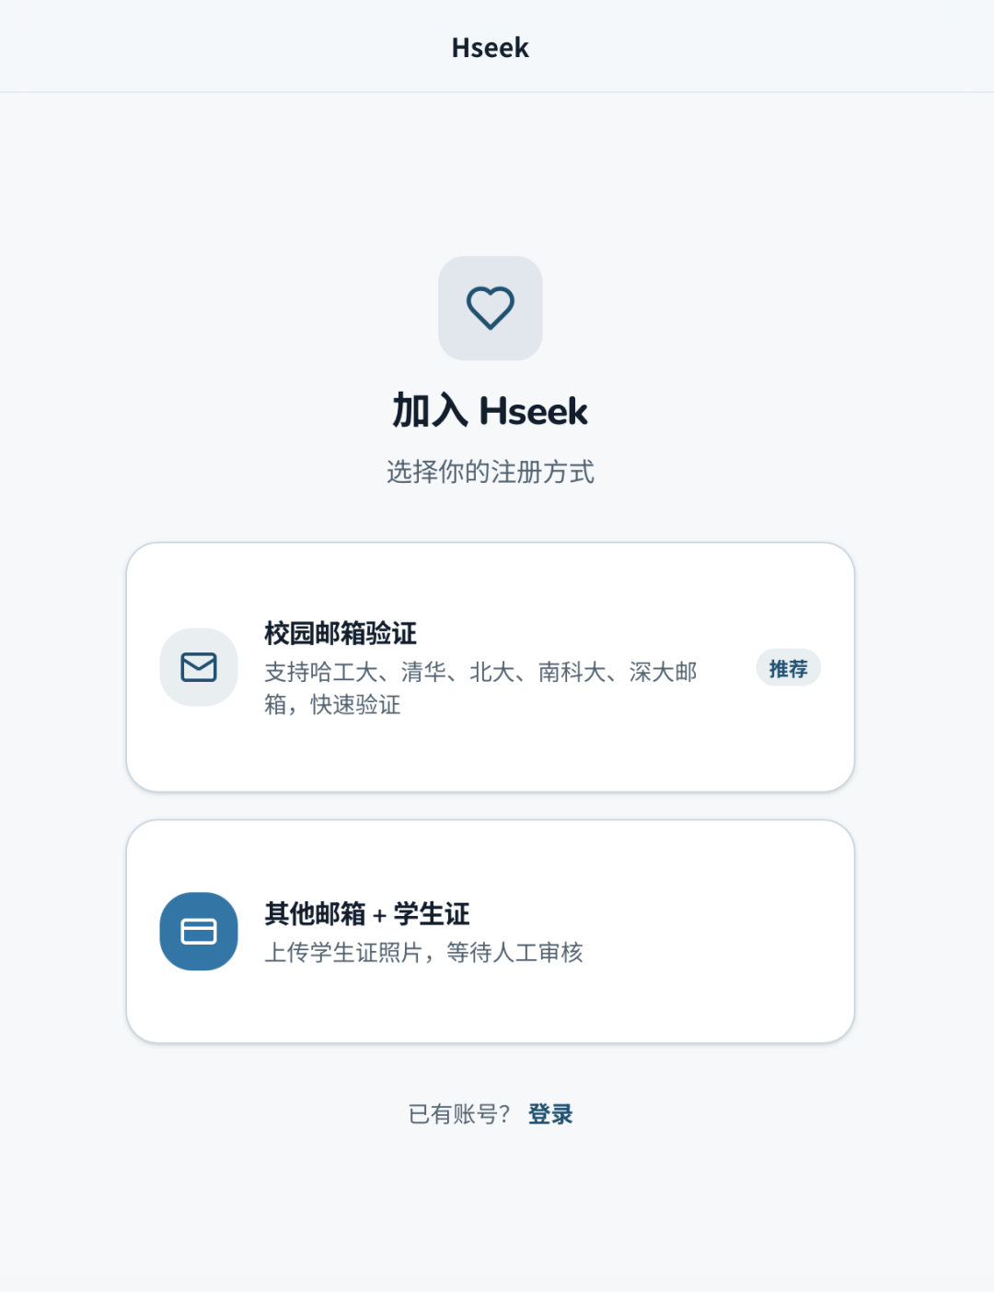
图片
2.填写问卷：花费约3分钟，真诚地回答一份关于你个人观念与兴趣偏好的问卷。你的答案，是算法“懂你”的唯一依据。
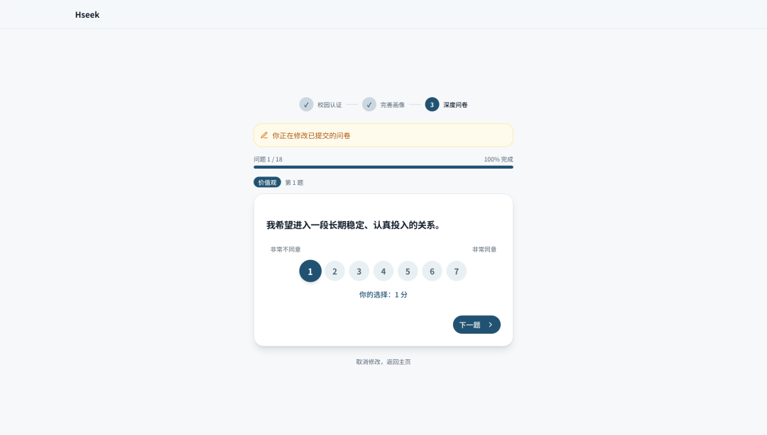
图片
- 填完问卷后需要点击“参与本周匹配”，然后 静待周四晚九点：登录平台，查看你的专属匹配结果。你会看到对方的基础非敏感信息、综合匹配分数，以及我们为你分析的契合原因。 如果彼此认可，故事就交给你们自己书写。
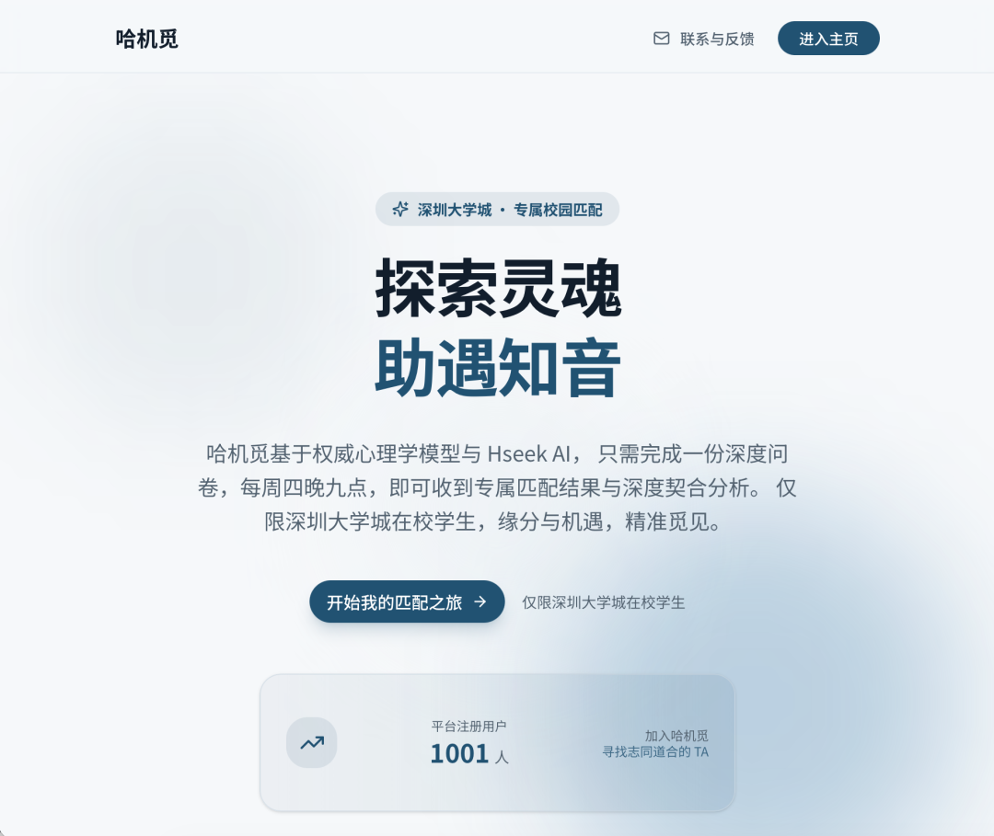
图片
⬇️ 扫码找对象 ⬇️

图片
04
「哈机觅」怎么实现精准匹配？
H s e e k
哈机觅的 Hseek AI 算法，依托权威心理学模型，并针对大学城学子的特点深度优化。它不仅 寻找与你观念相近、兴趣相投的人 ，更会聪明地捕捉性格与特质上的 互补 ，让每一次相遇都更有深度，更有长久发展的可能。
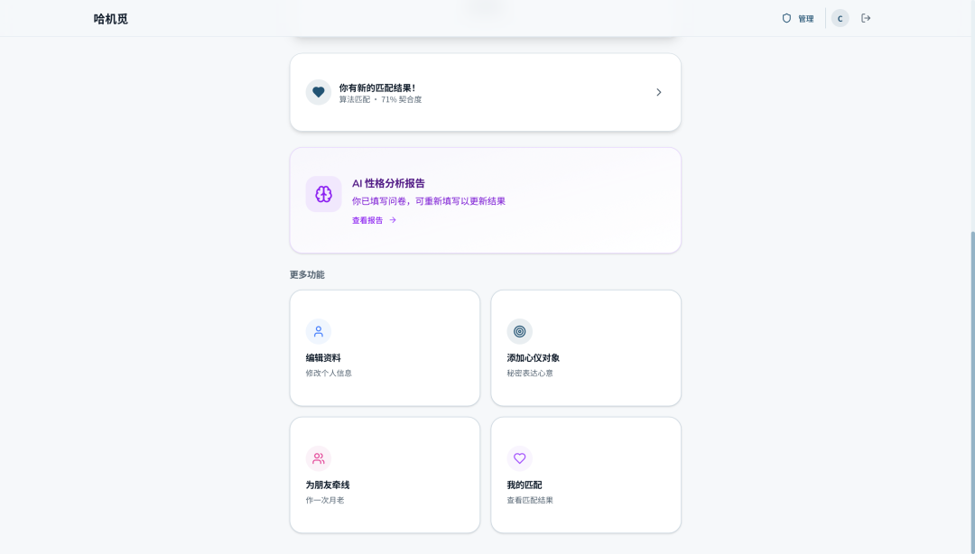
图片
05
「哈机觅」与市面上其他婚恋交友软件有何不同？
H s e e k
拒绝快餐，专注深度契合
- 不是“左滑右滑”： 我们摒弃了海量刷屏的速配模式。在这里，每周四晚九点，进行一次认真、深度的匹配。
- 不止是“交友”： 哈机觅的问卷体系与智能算法，围绕恋爱契合度深度构建，旨在帮你找到那个 真正观念相合、节奏同频的伴侣 。当然，若在此邂逅挚友，我们同样欣喜。
- 灵魂匹配，宁缺毋滥： 即便存在性别比例差异，我们也 坚持优先保障匹配的精准度与契合度 。我们建议你，在“匹配偏好”中适当放宽身高、地域等外在标准，别让它们阻碍心灵的相遇。
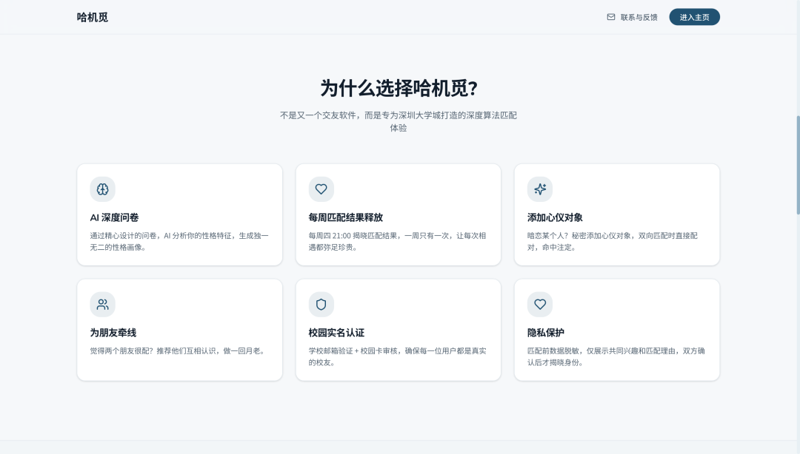
图片
06
隐私与安全，是「哈机觅」的底线
H s e e k
- 匿名而真实：使用你的校园邮箱注册，我们 只验证身份，不收集真实姓名。 所有问卷回答都经过加密与脱敏，即使是管理员也无法查看你的原始答案，它们仅以随机ID形式用于算法计算。
- 纯净的相遇空间：平台没有广场、动态、私聊等复杂功能。我们只做一件事： 在双方认可匹配后，交换微信号 。我们鼓励你们，从线上的一次“默契”认可，走向线下真实的校园相处。
- 严肃的社区环境：若遇到填写虚假信息、态度不真诚的行为，欢迎举报。一经核实，相关账号将被永久封禁，我们共同维护一个真诚的社区。
【常见问题】
- 收费吗？
完全免费。
- 填完问卷能改吗？
在每周四匹配结果公布前一小时，你可以随时修改或取消参与。之后则无法更改。
- 非大学城学生能用吗？
抱歉，目前仅面向大学城五校在校生。如果你希望将它带到你的学校，欢迎联系我们hseekcn@163.com。
最好的缘分
或许始于一次精心设计的“不期而遇”
与其在茫茫人海中盲目寻找
不如让算法，为你的灵魂先行探路
哈机觅，期待见证你的故事
⬇️ 扫码找对象 ⬇️

图片
如有疑问，欢迎通过 hseekcn@163.com 联系我们。
保持真诚，相互尊重，机缘就此寻觅。
推荐阅读
WOW!麦当劳即将入驻深大南区！
深大被十几家大厂包围，真的误闯天家了！
【投票】深圳大学第一届校草评选大赛来啦！
深大毕业生现状第六期｜地信学长上岸边检公务员，年薪20-30w：路虽远，行则将至
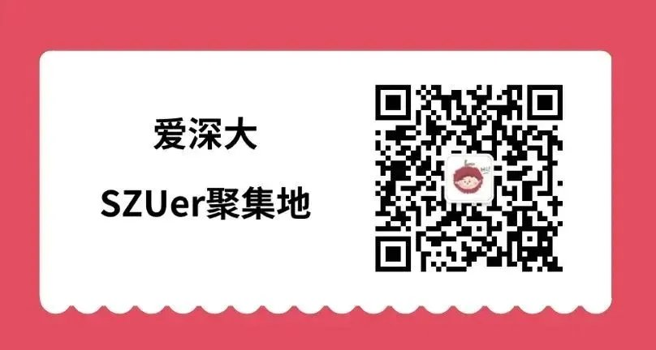
图片

